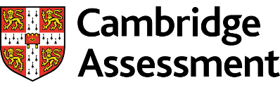
Invitation 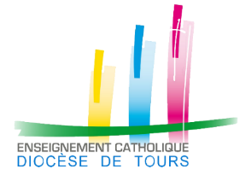 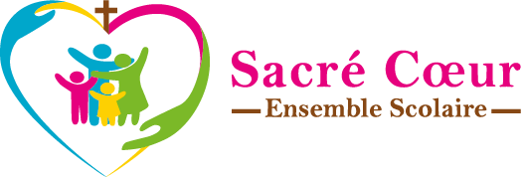
L’équipe éducative du Sacré Cœur
A l’honneur de vous convier
À la Cérémonie de remise de diplômes Cambridge
Le mardi 29 septembre 2020 à 18h30
À Eglise Saint Julien, 20 rue Nationale à Tours

